PARECER PAISAGEM CULTURAL DO SERRO

I - POLIGONAL DE PROTEÇÃO PAISAGÍSTICA DO SERRO
Na evolução do tecido urbano doSerro observa-se que a ocupação urbana apresenta forma estelar alongada desenhada entre sopés e encostas de colinas e o Vale dos Córregos dos Lucas e Quatro Vinténs.
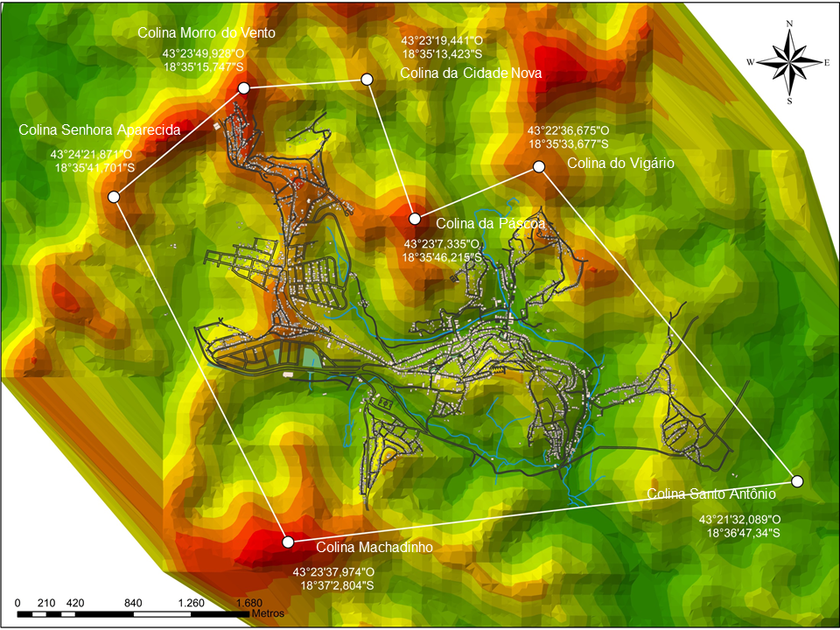
A poligonal de proteção paisagística foi definida a partir sete dessas colinas por configurarem pontos mirantes estratégicos, a saber:
MAPA 1 :Poligonal de Proteção Paisagística do Serro Fonte: autor

- Colina Morro do Vento – 43º23’49,928” O / 18º35’15,747”S
- Colina da Cidade Nova – 43º23’19,441” O / 18º35’13,423 S
- Colina da Páscoa – 43º23’7,335” O / 18º35’46,215” S
- Colina do Vigário – 43º22’36,675” O / 18º35’33,677” S
- Colina Santo Antônio – 43º21’32,089” O / 18º36’47,34” S
- Colina Machadinho – 43º23’37,974” O / 18º37’2,804” S
- Colina Senhora Aparecida – 43º24’21,871” O / 18º35’41,701” S

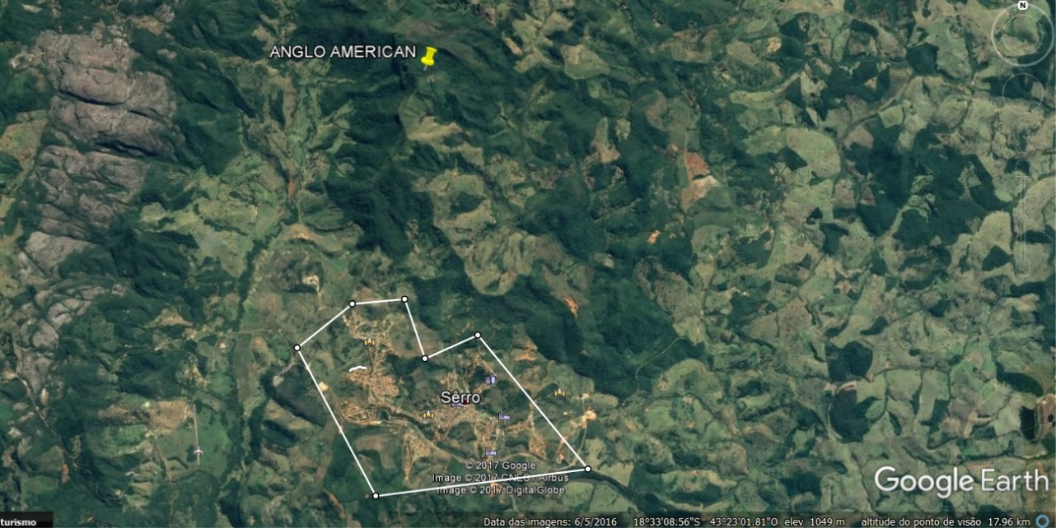
A poligonal de proteção paisagística define seu conceito e espacializa
suas ações a partir dos seguintes aspectos:
MAPA 2: Poligonal de Proteção: Colinas e Espaços de Entorno Fonte: Google Earth
- Colinas, espaços de visadas privilegiadas: áreas de ocupação urbana, situadas em pontos mirantes no espaço urbano, que constituem ângulos de visada privilegiada da paisagem da cidade e da paisagem natural e que, por este motivo, devem determinar a adoção de parâmetros urbanísticos específicos destinados a permitir a fruição do bem cultural tombado ao longo desses ângulos de visadas;
- Espaços de Entorno,o conjunto das sete Colinas com o Vale dos Córregos do Lucas e do Quatro Vinténs apresenta ocupação consolidada e heterogênea conformando cenário urbano variado onde se localizam ambiências e eixos de visadas na interação da paisagem construída e da paisagem natural,
Os Espaços de Entorno influenciam e vinculam-se diretamente, sob o aspecto visual e ambiental,ao espaço simbólico que polarizaas setes Colinas. Os Espaços de Entorno são subdivididos em:
- Área de Proteção do Entorno Interna da Poligonal;
- Área de Proteção do Entorno Externo da Poligonal.

Na definição da proteção dos Espaços de Entorno, a perspectiva de múltiplos olhares sobre a paisagem ultrapassa o levantamento casa por casa, lote por lote, e registra o conjunto de seu cenário ambiental, meio edificado e meio natural, que se configura por suas especificidades internas e, ao mesmo tempo, como referência externa, quando se atravessa a cidade.

- Recuperação ambiental e paisagística do patrimônio natural – para a Poligonal de Proteção Paisagística e seu entorno devem-se adotar métodos de trabalho condizentes e harmônicos com a paisagem natural do Serro, utilizando-se insumos típicos desse ambiente. A área deverá ser objeto de plano diretor específico que contenha as diretrizes e medidas destinadas à preservação histórico-paisagística e ambiental, implementação, conservação e manutenção dos equipamentos, bem como das áreas verdes a serem recuperadas.
O Perímetro de Tombamento do IPHAN e a Poligonal de Preservação Paisagística constituem, juntos, um instrumental que amplia o conceito de Zoneamento de Proteção Cultural estabelecido pelo PDP. Esses estabelecem uma nova base para a preservação, conservação e proteção da paisagem cultural de Serro, pois instigam a uma relação contemporânea entre técnica - instrumental criado, e os cidadãos – sujeitos históricos, identitários e relacionais, pois outorga ao mundo vivido (empírico) grande fomento à experiência no espaço vivencial (cultura e cidade) – a paisagem cultural de Serro, que deve ser instituída na plenitude da relação de seu ambiente natural e seu ambiente antrópico.

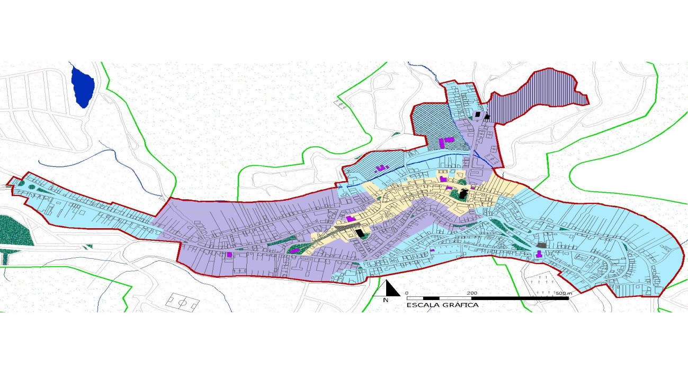
MAPA 3: Perímetro de Tombamento Fonte: IPHAN
Serro tem lastro cultural por estar alicerçado, desde seus primórdios, no seu patrimônio arquitetônico, no seu patrimônio natural e no seu patrimônio humano, que, em conjunto garantem a unidade da paisagem cultural da Cidade - intento de preservação, permanência, memória e projeção do cidadão serrano no seu tempo vivido, no seu espaço vivencial e em seus aspectos fundamentalmente histórico, identitário e relacional.

II - POLIGONAL DE PROTEÇÃO PAISAGÍSTICA E A ÁREA DE INFLUÊNCIA DIRETA DA MINERADORA
Analisando legislação vigente, estudos ambientais e a paisagem cultural do Serro, temos:
- A Portaria nº 127 IPHAN, de 30 de abril de 2009, dentre outras considerações, entende que a conceituação da Paisagem Cultural Brasileira fundamenta-se na Constituição da República Federativa do Brasil de 1988, segundo a qual o patrimônio cultural é formado por bens de natureza material e imaterial, tomados individualmente ou em conjunto, portadores de referência à identidade, à ação, à memória dos diferentes grupos formadores da sociedade brasileira, nos quais se incluem as formas de expressão, os modos de criar, fazer e viver, as criações científicas, artísticas e tecnológicas, as obras, objetos, documentos, edificações e demais espaços destinados às manifestações artístico-culturais, os conjuntos urbanos e sítios de valor histórico, paisagístico, artístico, arqueológico, paleontológico, ecológico e científico; resolve: estabelecer a chancela da Paisagem Cultural Brasileira.

    - Art. 1º. Paisagem Cultural Brasileira é uma porção peculiar do território nacional, representativa do processo de interação do homem com o meio natural, à qual a vida e a ciência humana imprimiram marcas ou atribuíram valores.

- O Estudo de Impacto Ambiental realizado pelo grupo Grupo Arcadis Logos para a mineradora da Anglo Gold no Serro determina, no MAPA 4, a localização da Área de Influência Direta e Indireta da extração minerária proposta.

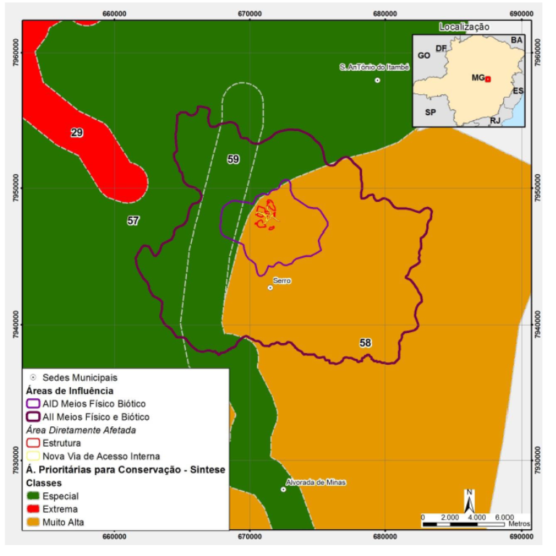
MAPA 4: Área de Impacto da Mineradora Fonte: Google – Adaptado pelo autor

- Na investigação da Paisagem Cultural do Serro, definiu-se a Poligonal de Proteção Paisagística, e a partir daí estabeleceu-se as Poligonais de Proteção Interna e Externa, conforme o MAPA 5:
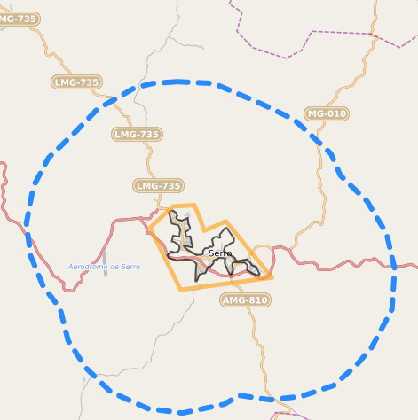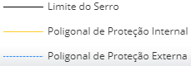MAPA 5: Poligonais de Proteção Interna e Externa Fonte: Google – Adaptado pelo autor

III – CONLCUSÃO
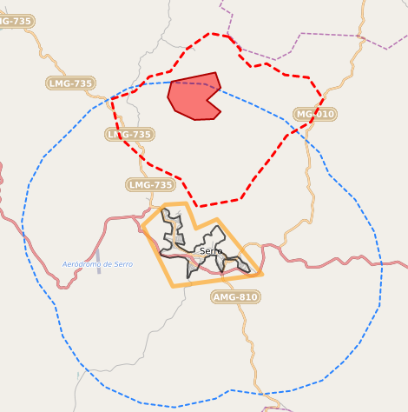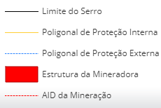
MAPA 6: Confrontação da Poligonal de Proteção Paisagística Fonte: Google – Adaptado pelo autor
Conclui-se, a partir do MAPA 6 - confrontação da Poligonal de Proteção Paisagística com as Áreas de Influência da Mineração, que a localização da área a ser minerada configura-se uma situação absolutamente indevida por estar dentro dos limites da Poligonal de Proteção Externa, tratando-se de um impacto negativo na Paisagem Cultural do Serro, chancelada pela Portaria do IPHAN nº127 (30/04/2009).

Prof. Dr. Cláudio Listher Marques Bahia
Setembro 2017

